姓名：雷句誠  生日：1974年8月23日  國籍：日本  性別：男  血型︰B型    嗜好︰音樂鑑賞（西洋流行、古典） | 名字 |   姓名：敖幼祥  生日：1956年 10 月 26 日  國籍：台灣  性別：男  習慣動手動腦，嗜好畫來畫去  最喜歡的動物：烏龜
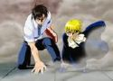  怎麼獲得靈感也是頗具有趣味的問題，雷句誠回答，其實他很喜歡奇幻小說跟漫畫，也很喜歡打電玩，從中也可以獲得許許多多的靈感。而每個角色的靈感，則是拿現實的小孩當成是模特兒，在洗澡的時候也在構思下一個出現的角色。 | 繪畫靈感 | 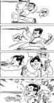  敖幼祥以過來人的經驗跟讀者分享：「要成為一位優秀的職業漫畫家，必須具備對漫畫的熱情和充分的耐性，以及隨時都能激發出靈感的創作力，才有可能面對每天巨大的工作量。」他認為，畫漫畫的最大目的就是為了好玩，讓讀者看得輕鬆自在，在漫畫裏能夠得到啟發。
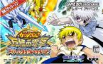  「魔法少年賈修」在日本的「週刊少年サンデー」上是廣受好評的連載漫畫，在日本漫畫的累計發行量突破了1500萬本，遊戲紙牌的發行量超過3億枚，而在台灣所播出的電視卡通也受到廣大好評，其後由東映動畫進行動畫化，並多次改編成電玩遊戲。現在動畫版已經播映完畢，而漫畫仍在連載中。 | 代表作品 | 敖幼祥所創作的《烏龍院》漫畫在八0年代竄紅，成為台灣漫畫史上不可不提的重要作品之一，漫畫中的長眉大師父、大耳二師父、大師兄與小師弟等主角也成為知名漫畫人物。自1980年以作品「烏龍院」嶄露頭角以來，敖幼祥的大師父、胖師父、大師兄與小師弟已伴隨讀者20幾個年頭，至今仍歷久不衰，作品共創下2000萬冊的銷量，紅遍兩岸三地華人地區，引發一連串「烏龍院」熱潮。 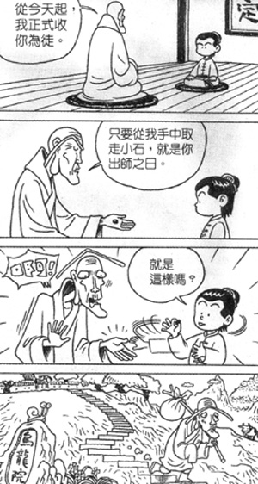
雷句誠短篇作品集（全1冊）  魔法少年賈修（1-12）  魔法少年賈修彩色映畫版（1-5）  魔法少年賈修公式解說書（1-2預定出版）  魔界王卡片攻略書（1-2預定出版）  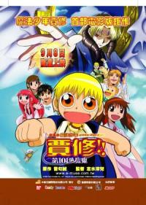 | 作品 | 《皮皮》、《烏龍院》、《快樂營》、《超人第三波》、《可樂星球》、《黑檸檬》、《短路西遊記》、《生氣公》、《成語故事》系列，以及《腦筋急轉彎9》等  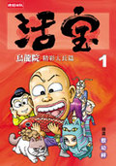
●1991年以BIRD MAN入選漫畫獎並出道  ●藤田和日郎助手  ●1999年3月至2000年8月於超級少年SUNDAY月刊連載『新城英雄』  ●2001年1月起於少年SUNDAY週刊連載魔法少年賈修  ●2003年4月魔法少年賈修TV動畫化  ●2003年12月魔法少年賈修獲48屆小學館漫畫賞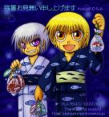 | 經歷 | ●1956年：出生於台灣台北市。  ●1973年：17歲時，半工半讀在中華卡通（台灣）擔任動畫助理。夜間在復興商工美工科求學。  ●1976年：進入遠東卡通參與香港“老夫子”漫畫改編之電影動畫長片製作。  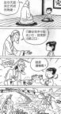  ●1979年：開始獨立創作漫畫，7月21日，第一部作品，超級狗“皮皮”在台灣《民生報》發表，連載後立即得到讀者喜愛。  ●1980年：第二部作品《烏龍院》四格漫畫在台灣《中國時報》發表，趣味的內容以及新鮮的風格引發台灣漫畫熱潮，並打開了台灣新生代漫畫的大門，從此人才輩出，蔡志忠、朱德庸、蕭言中等作者逐漸躍登各大報章成為名家。
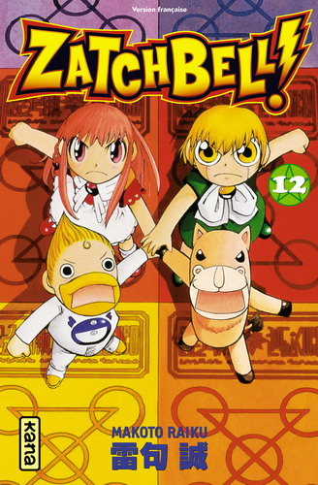  喜歡熱血百分百的搭擋嗎？  喜歡搞笑也是百分百的畫風嗎？  那喜歡感人度更是百分百的劇情嗎？  妳(or你)喜歡以上幾點的話，那就不能錯過…  「魔法少年賈修」 雷句誠老師的作品  賈修動畫已在全台灣掀起一股熱潮!!  每個禮拜日晚上六點給你強力震撼! | 吸引  元素 |   二十多年前，敖幼祥開始在《中國時報》連載幽默四格漫畫《烏龍院》，趣味盎然的中華古典幽默吸引全台老少讀者。由於當時社會風氣保守，此類活潑爆笑的漫畫並不多見，因此報上連載的《烏龍院》四格漫畫成為許多人的精神食糧，幽默的內容以及創新的題材迅速掀起臺灣漫畫熱潮，敖氏作品風靡一時，《烏龍院》成為台灣最具代表性的漫畫作品，也奠定敖幼祥為漫畫界的大師地位。
賈修最大的特色就是…熱血吧!!  人物都很有特色，個性鮮明，有許多讓人感動想飆淚的劇情，刻畫了深厚的友情以及人與人之間的情誼在故事中，精采絕倫的情節，是讓人不知不覺一直想看下去的作品，並且故事中穿插許多笑點，和有魄力的畫面，也是作品大受歡迎的原因。  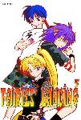 | 作品  特色 | 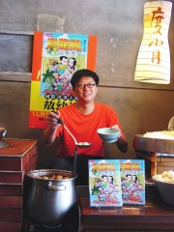  堅守漫畫老少咸宜、娛樂大眾的古典道德，適合推薦給國小、幼稚園學生閱讀，敖幼祥是台灣最有系列將漫畫與本土社會與意識結合的一位，更努力介入各種知識如動物、棒球、成語等，如《敖幼祥漫畫圖書館》、《漫畫台灣棒球史》、《漫畫中國成語》等。較少人知道的的是，敖幼祥也曾經用漫畫進行社會批判，他曾在台灣記協的機關刊物《目擊者》畫過一系列的媒體批判的漫畫，後來因故中止。

